solicitudes
Desde la solapa “SOLICITUDES” se podrá realizar la gestión de solicitudes a distintos proveedores (Impugnación de Puntos de Pericia o Revisaciones Médicas), completando en cada caso el formulario correspondiente. Asimismo, se podrán agregar Observaciones e incorporar archivos a través de los campos establecidos a tal fin, seleccionando del desplegable el “tipo de documento” correspondiente que se desea adjuntar.
Las solicitudes son derivadas mediante el sistema a los profesionales respectivos, quienes responderán por la misma vía. Los avisos de respuesta son notificados mediante correo electrónico, con un link de acceso a la solicitud donde se podrá visualizar la respuesta y la documentación adjuntada
Para los casos de Impugnaciones de Pericias, los profesionales están previamente definidos por la compañía. En los casos de Revisaciones Médicas, deberán seleccionar de la grilla desplegable el profesional a intervenir, aplicando los mismos criterios establecidos en el método de derivación que utilizan en la actualidad.

De faltar algún profesional con el que se trabaje habitualmente, gestionar la incorporación mediante su referente interno.
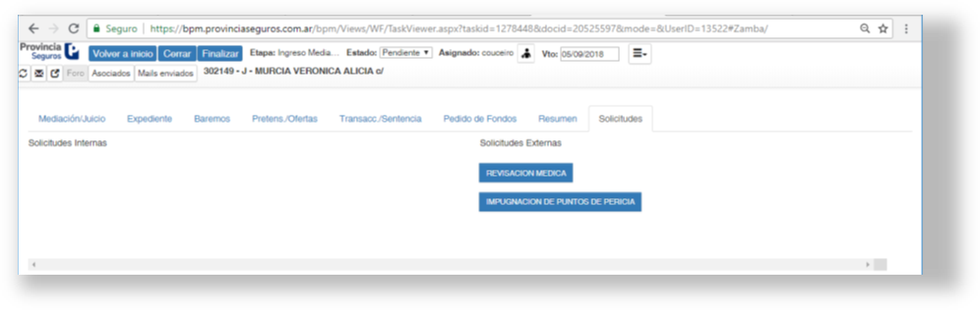

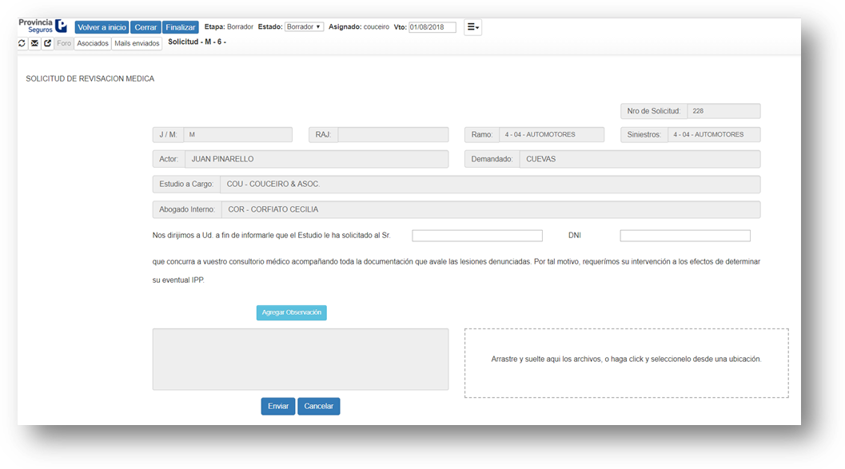
Agregar Observaciones o Comentarios
Adjuntar archivos

